Tóm tắt lý thuyết Toán lớp 5: Chia một số tự nhiên cho một số thập phân
- Chia một số tự nhiên cho một số thập phân
Quy tắc: Muốn chia một số tự nhiên cho một số thập phân ta làm như sau:
- Đếm xem có bao nhiêu chữ số ở phần thập phân của số chia thì viết thêm vào bên phải số bị chia bấy nhiêu chữ số 0.
- Bỏ dấu phẩy ở số chia rồi thực hiện phép chia như chia các số tự nhiên.
Ví dụ: Đặt tính rồi tính
a) 9:4,5 b) 4:1,25
Cách giải
a) Ta đặt tính rồi làm như sau:
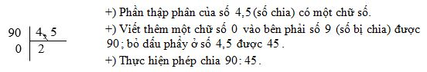
Vậy 9:4,5 = 2
b) Ta đặt tính rồi làm như sau:

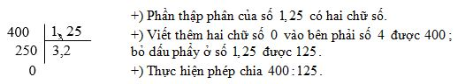
Vậy 4:1,25 = 3,2
Ví dụ 3: Một mảnh vườn hình chữ nhật có diện tích 57m² , chiều dài 9,5m. Hỏi chiều rộng của mảnh vườn là bao nhiêu mét?
Ta phải thực hiện phép chia: 57 : 9,5 = ? m
Ta có: 57 : 9,5 = (57 x10 ) : (9,5 x 10)
57 : 9,5 = 570 : 95
Thông thường ta đặt tính rồi làm như sau:
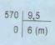
Phần thập phân của số 9,5 có một chữ số.
Viết thêm một chữ số 0 vào bên phải 57 được 570; bỏ dấu phẩy ở số 9,5 được 95.
Thực hiện phép chia 570 : 95
Vậy 5,7 : 9,5 = 6 (m)
Ví dụ 4: 99 : 8,25 = ?
Ta đặt tính rồi làm như sau:
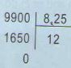
Phần thập phân của 8,25 có hai chữ số.
Viết thêm hai chữ số 0 vào bên phải 99 được 9900 bỏ dấu phẩy ở 8,25 được 825
Thực hiện phép chia 9900: 825
Muốn chia một số tự nhiên cho một số thập phân ta làm như sau:
- Đếm xem có bao nhiêu số thập phân ở phần thập phân của số chia thì viết thêm vào bên phải số bị chia bấy nhiêu chữ số 0
- Bỏ dấu phẩy ở số chia rồi thực hiện phép chia như chia các số tự nhiên.
2. Chia một số tự nhiên cho 0,1; 0,01; 0,001; …
Ví dụ: Đặt tính rồi tính:
a) 7:0,1 b) 3:0,01
Cách giải
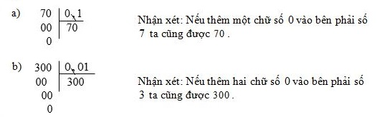
Quy tắc: Muốn chia một số tự nhiên cho 0,1; ,0,01; 0,001;... ta chỉ việc thêm vào bên phải của số tự nhiên đó một, hai, ba, … chữ số 0.

